新 书 推 荐
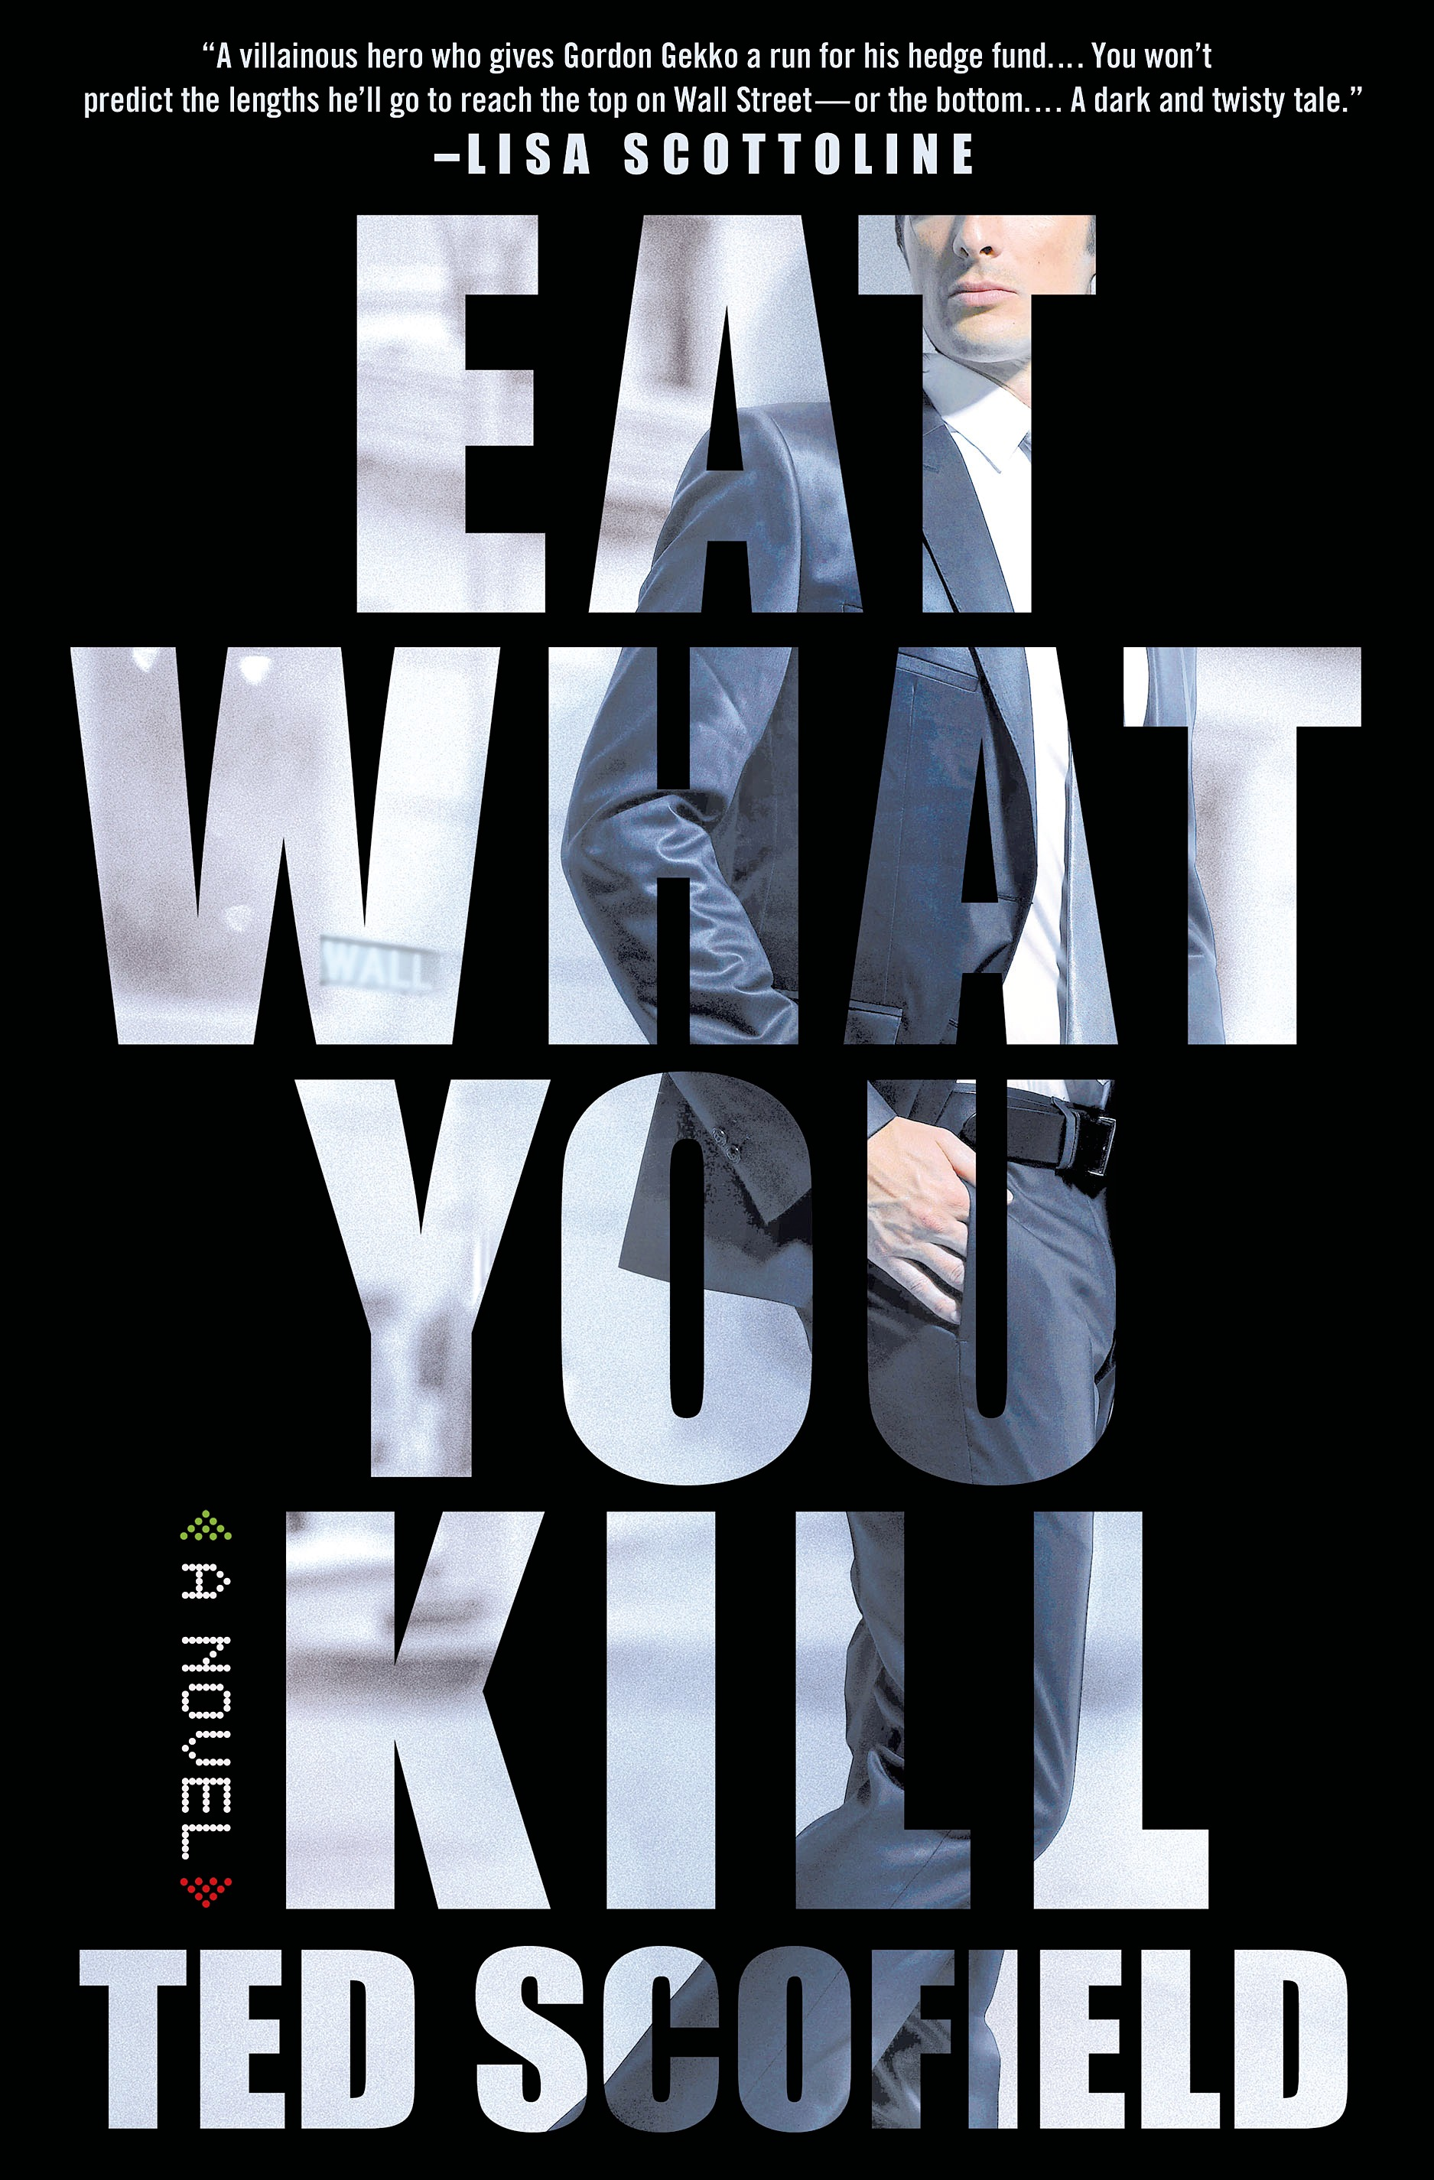
中文书名：《杀人食骨》
英文书名：EAT WHAT YOU KILL
作 者：Ted Scofield
出 版 社：St. Martin’s
代理公司：ANA/Nicole
页 数：304页
出版时间：2014年4月
代理地区：中国大陆、台湾
审读资料：电子稿
类 型：惊悚悬疑

内容简介：

这是一部金融题材的惊悚小说，故事讲述了一位年轻的华尔街金融分析师，面对名望与财富的诱惑，如何一次次碰触道德的底线。所有评论者无不为这个首次涉足文坛的新人作家的才华赞不绝口。作者斯科菲尔德以其娴熟的笔触将角色卑劣的行为描写得淋漓尽致，从而打造出一场令人毛骨悚然、紧张不已的阅读体验。

另外，该作的电影版权现已交由著名制作人爱德华·R·普莱斯曼。他曾负责过影片《华尔街》（Wall Street）与《美国杀人魔》（American Psycho）。普莱斯曼的公司，普莱斯曼影视将与执行制片人乔恩·卡茨和斯蒂芬·卡瓦里奥一起合作完成这部电影。更多影片信息，可在下面的网站里进行在线查询：
http://www.thewrap.com/american-psycho-producer-options-wall-street-thriller-eat-kill-exclusive/

在这部令人血脉喷张的惊悚小说中，《美国杀人魔》（American Psycho）即将邂逅“华尔街”。读者将在这里看到在物欲横流的世界里，为了财富与权力，人究竟会突破怎样的道德底线。

埃文·斯托斯是个勤奋而年轻的华尔街金融分析师。他野心勃勃，痴迷于财富与名望。过去斯托斯曾是停车场里的一个车童。后来，经过一连串曲折的命运，斯托斯幸运地进入一家私立与被学校。但斯托斯不同寻常的过去令他在两个世界都如坐针毡，他成了一名渴望归属的外来者。于是，当他通过发现一支小股票一夜成名后，他发誓要自己一定成为百万富翁，取他的梦中情人，然而一场灾难降临，斯托斯转眼失去了一切。

两年后，斯托斯终于得到一次翻身的机会。他立刻抓住了这次机会。他的新工作是要在股票跌价时抛出手上的股票——逆市场形势盈利。然而，当股票有开始上涨时，斯托斯发现自己有一次濒临破产的边缘，于是他想到另一个自保的方法：谋杀。

在道德的十字路口上，斯托斯不得不扪心自问——为了钱与复仇，一个人究竟会堕落到什么程度？对斯托斯来说，他早已堕入深渊。他即将发现为了得到这些他所付出的代价，所冒的风险，远比他想象的多得多。在这个高赌注的游戏中，斯托斯得到了世界，却失去了灵魂，这代价究竟是否太过高昂呢？

作者简介：

泰德·斯科菲尔德（Ted Scofield）在美国范德堡大学先后获得学士学位、法学博士学位、工商管理学硕士学位，毕业后作为政权律师开始了自己的职业生涯。现在，斯科菲尔德是破冰娱乐集团的首席运营官与法律总顾问。目前，斯科菲尔德与妻子一起生活在曼哈顿。

媒体评价：

“尽管恶贯满盈，但斯托斯却是个令人同情的角色。这也是让这部小说的感情历程犹如过山车般跌宕起伏的主要原因。”
----《图书榜单》（Booklist）

“启用一位令人厌恶的角色当主人公可说是一种非常冒险的创作手法。但初涉文坛的小说家泰德·斯科菲尔德却出色地完成了这项任务。尽管行为令人作呕，但主人公斯托斯和他脆弱的内心依旧充满了迷人的魅力。随着斯托斯对财富的渴望日渐加深，他也开始勇气惊人的才智进一步谋划自己的杀人计划，一步步走向犯罪的泥潭。由于斯科菲尔德在书中使用了大量黑色幽默（让人想起1997年唐纳德·E·韦斯特莱克在《The Ax》（斧头）中的大胆表现），这也令《杀人食骨》（Eat What You Kill）读起来更为上口易懂。相信这本书绝对会成为你在整个2014年重点向朋友推荐的作品。”
----汉克·瓦格纳，《神秘现场杂志》（Mystery Scene Magazine）

“泰德·斯科菲尔德在自己的首部小说中，塑造了一位恶贯满盈的主人公。这家伙甚至害得书中另一名角色戈登·盖柯不得不为自己的套保基金四处奔波……至于他们离华尔街之巅——或是谷底究竟还有多远，没人能够预测。”
----《纽约时报》（New York Times）畅销书作者丽莎·斯科特林

“阅读这本书的感觉就像在看不断上涨的股市行情。《杀人食骨》（Eat What You Kill）不仅是一部充满智慧的快节奏作品，更能吸引读者一口气看到书的最后一页。”
----安德鲁·格罗斯
畅销书《大开眼界》（Eyes Wide Open）与《暗潮》（The Dark Tide）作者

谢谢您的阅读！
请将反馈信息发至：齐梦涵（Nicole Qi）
安德鲁·纳伯格联合国际有限公司北京代表处
北京市海淀区中关村大街甲59号中国人民大学文化大厦1705室
邮编：100872
电话：15810294174
传真：010-82504200
Email：Nicole@nurnberg.com.cn
网址：http://www.nurnberg.com.cn
微博：http://weibo.com/nurnberg
豆瓣小站：http://site.douban.com/110577/

